ЭЛЕКТРОННЫЕ СЕРВИСЫ, НА КОТОРЫХ ВЫ МОЖЕТЕ ЗАПРОСИТЬ ИНФОРМАЦИЮ:

Доступ ко всем сервисам обеспечивается при наличии логина и пароля к Единому порталу государственных и муниципальных услуг (https://www.gosuslugi.ru/). Для входа на некоторые сервисы требуется личное подтверждение учетной записи в одном из удостоверяющих центров или из он-лайн банка.

1. Личный кабинет налогоплательщика:
https://lkfl2.nalog.ru/lkfl/

а) суммы доходов, облагаемых налогом. В разделе доходы Вы можете скачать справки 2-НДФЛ со всех мест, откуда Вам был начислен налогооблагаемый доход (в том числе и по больничным листам).
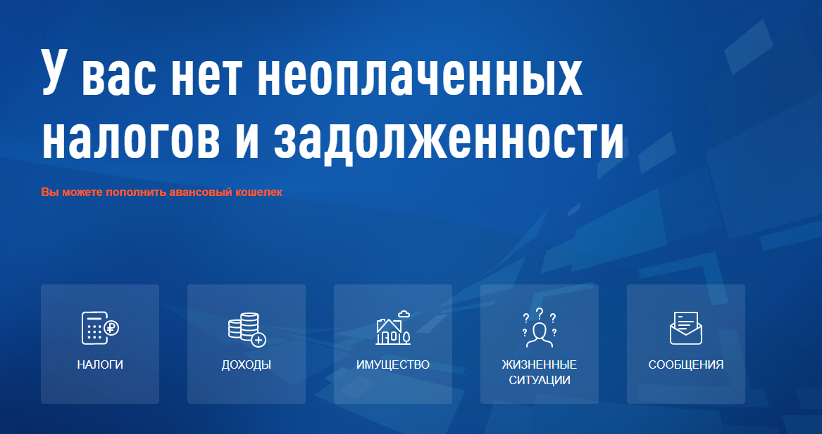

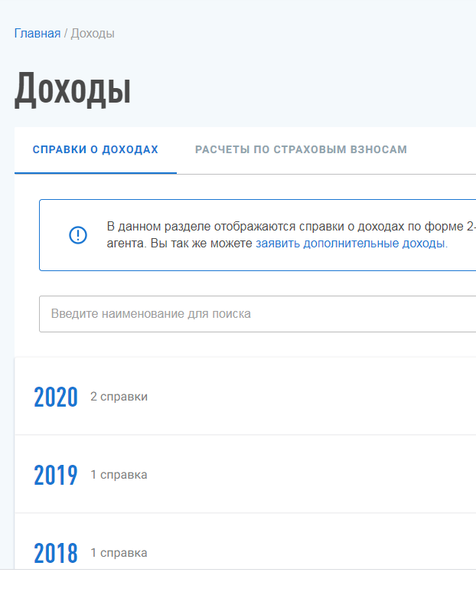
Обратите внимание: в личном кабинете налогоплательщика суммы пособия по временной нетрудоспособности указываются полностью, без вычета налога.

б) информация обо всех объектах налогообложения, имеющихся в собственности. В этом разделе Вы можете проверить достоверность имеющейся в налоговых органах информации о принадлежащем Вам имуществе.

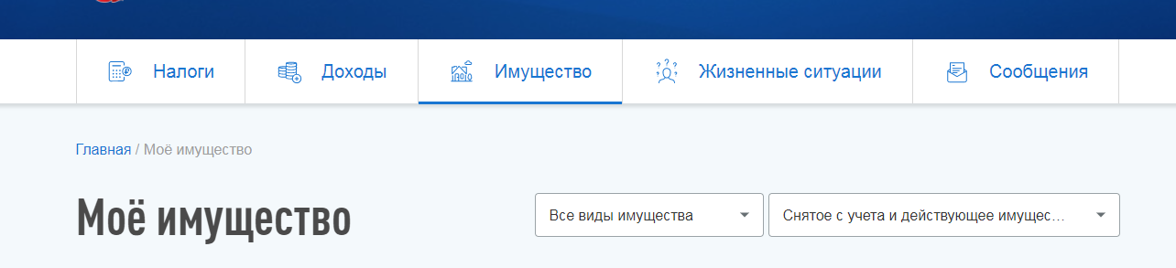

в) заказать выписку из ЕГРН (срок изготовления – до 5 рабочих дней).
Советуем запросить расширенную выписку, в ней будут указаны данные о реестровых записях в Едином государственном реестре недвижимости, которые Вам понадобятся при заполнении раздела 3 справки.

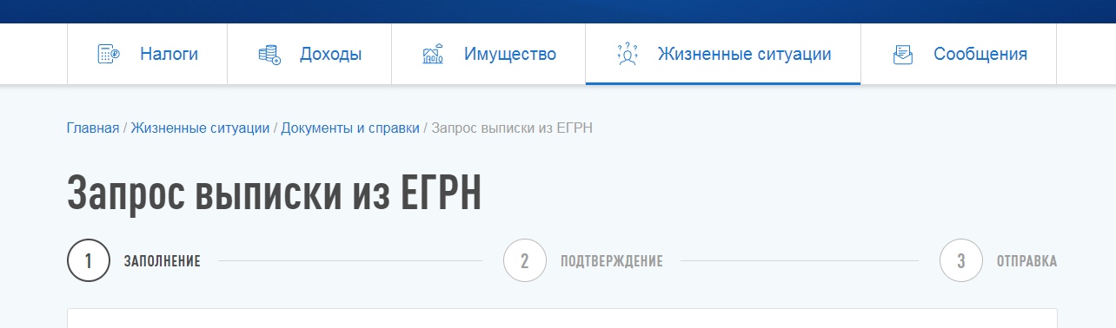

г) информация обо всех счетах, открытых на Ваше имя. Обращаем Ваше внимание, что сведения о счетах (вкладах) физических лиц передаются банками в налоговые органы в соответствии с пунктом 1 статьи 86 Налогового Кодекса Российской Федерации с 1 июля 2014 года. Информацией о ранее открытых физическими лицами счетах в банках (если такие счета не закрывались либо по ним не было изменений) налоговые органы не располагают. В случае отсутствия сведений о счете, либо несоответствия информации о счете с имеющейся у Вас, рекомендуем Вам обратиться непосредственно в банк.
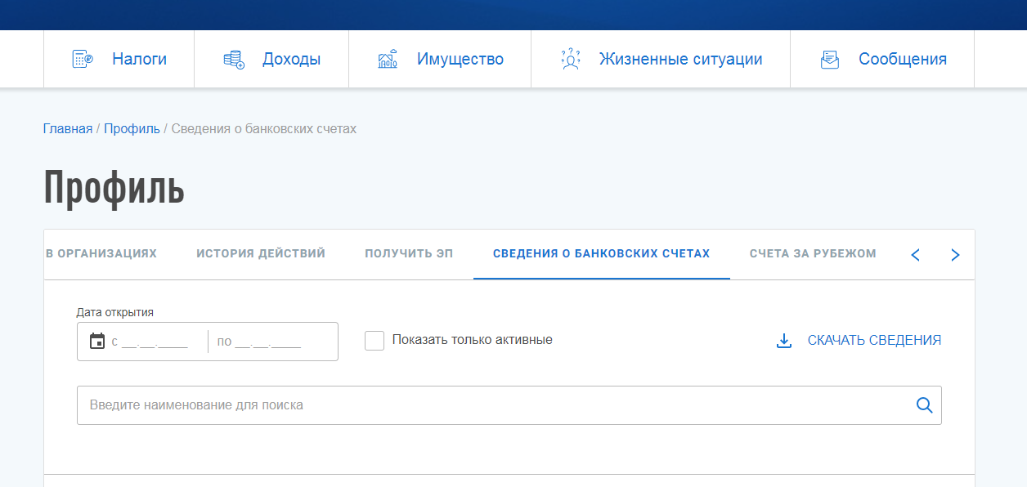

2. Фонд социального страхования

http://fss.ru/
В личном кабинете застрахованного Вы можете направить заявление о выдаче справки о начисленных и выплаченных пособиях или справки о доходах и суммах налога физического лица (2НДФЛ), выплаченных Фондом социального страхования Российской Федерации.
Обратите внимание - сумма, которая указана в качестве выплаченной по больничным листам в личном кабинете – это сумма уже после уплаты подоходного налога. В связи с этим необходимо из личного кабинета направить запрос на выдачу справки 2-НДФЛ за 2020 год. Информация выдается в течение трех рабочих дней, рекомендуем запросить справку заблаговременно!

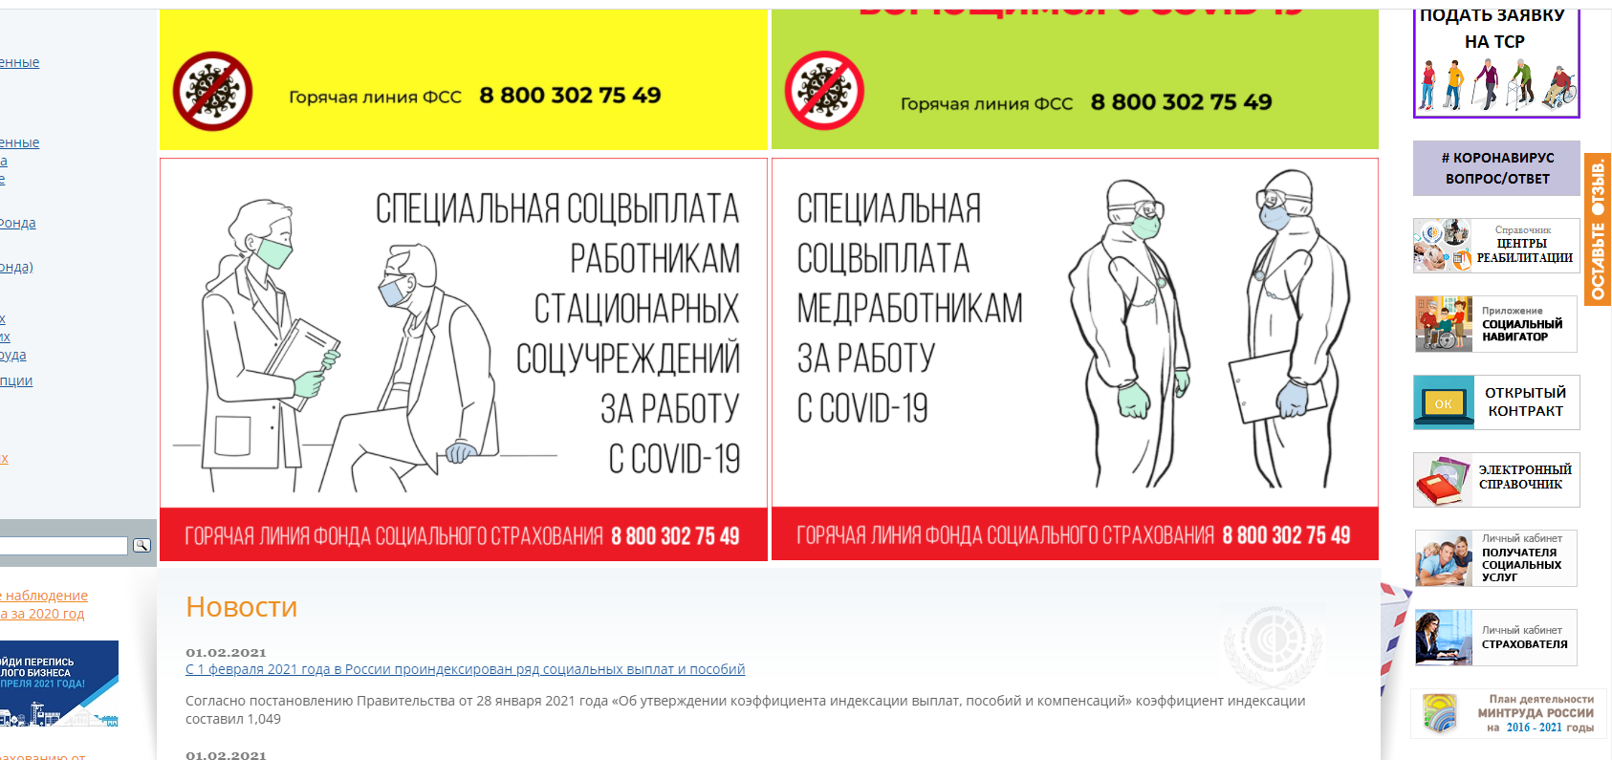

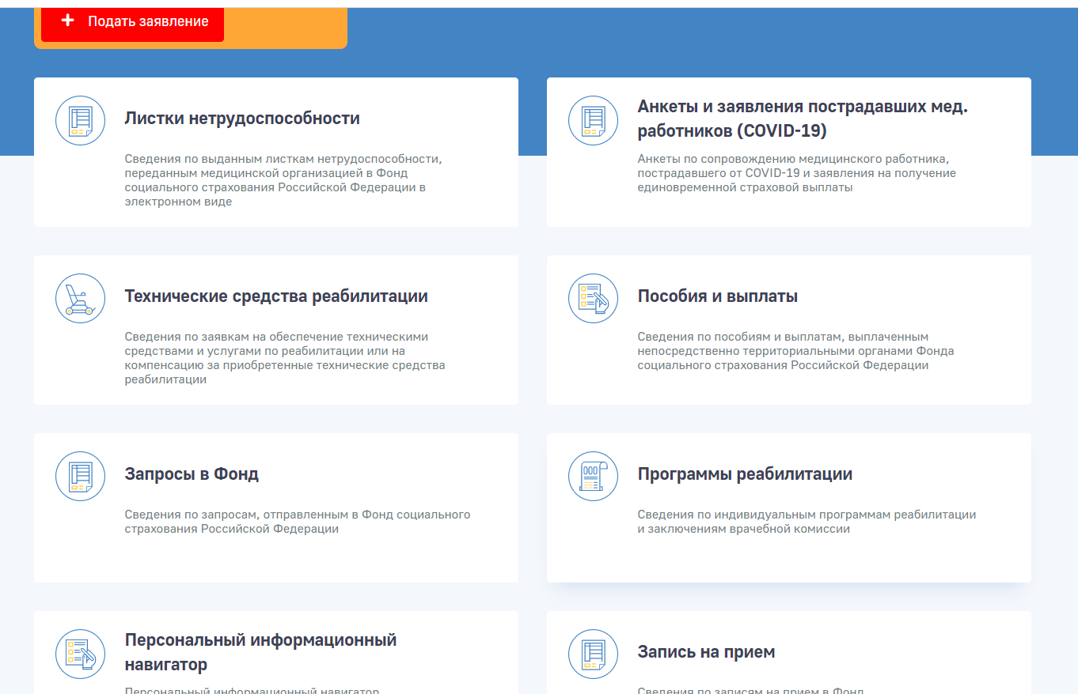

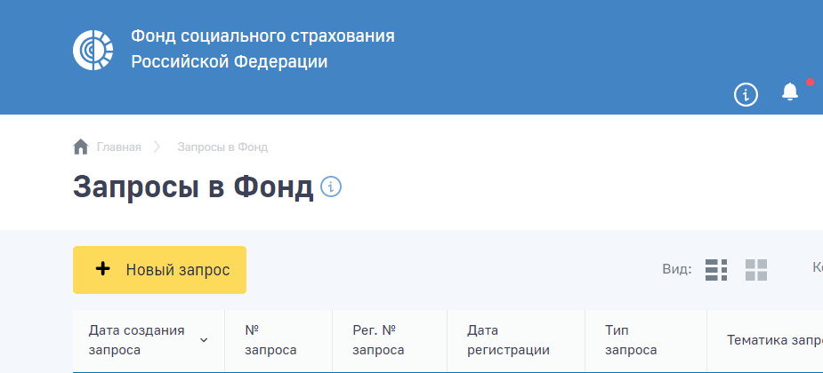

Заполняем форму запроса:
в поле «Территориальный орган Фонда Социального Страхования» выбираем «РО по Республике Башкортостан»;
в поле «тематика обращения» выбираем «Обеспечение пособием по временной нетрудоспособности»;
в поле «Текст обращения» пишем «Прошу выдать справку 2-НДФЛ за 2020 год».

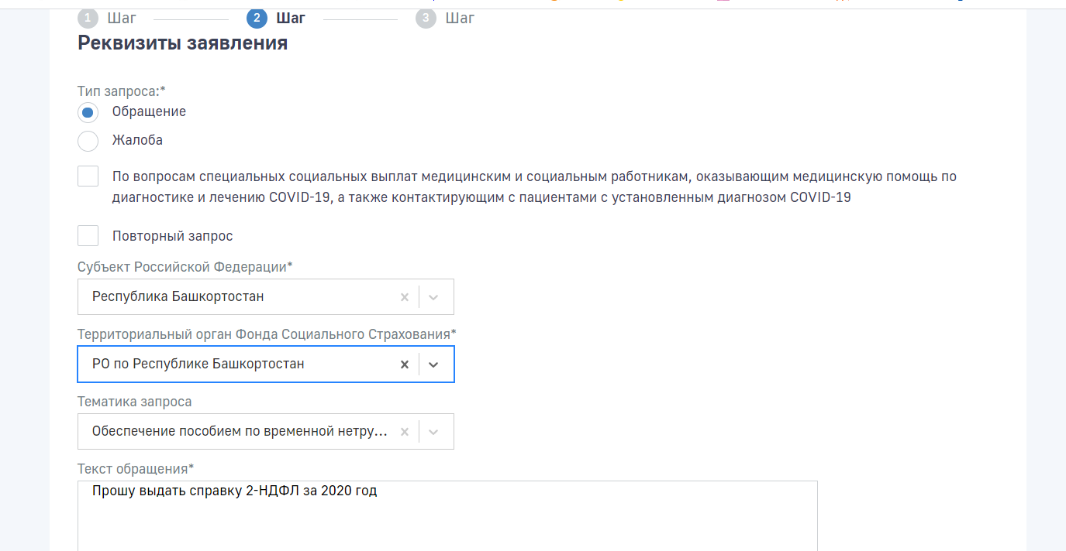

3. Пенсионный фонд России
https://es.pfrf.ru/login/

можно получить информацию о пенсиях и социальных выплатах, перечисленных Пенсионным фондом России.

